«СОГЛАСОВАНО»  Исполняющий обязанности Начальника МКУ «Управления образования Исполнительного комитета ЗМР»  _________ Н.А. Алчина  «____»_____2019 г.  «СОГЛАСОВАНО»  Начальник ОГИБДД ОМВД России по Заинскому району  майор полиции  __________ Р.Г. Гарифуллин  «_____»______2019 г. | «УТВЕРЖДАЮ»  Директор  МБОУ «Верхненалимская ООШ»  __________ / И.И.Насиров/  «____»____________ 2019 г.
  «СОГЛАСОВАНО»
  Глава «Сармашбашского
  сельского поселения»
  _______ / Р.М.Фасхутдинов/
  «____»____________ 2019 г.
ПАСПОРТ
дорожной безопасности образовательного учреждения
Филиала муниципального бюджетного общеобразовательного учреждения «Верхненалимская основная общеобразовательная школа»
«Сармашбашская начальная общеобразовательная школа» Заинского муниципального района
Республики Татарстан
(наименование образовательного учреждения)

2019 год
Общие сведения
Филиал муниципального бюджетного общеобразовательного учреждения «Верхненалимская основная общеобразовательная школа» «Сармашбашская начальная общеобразовательная школа» Заинского муниципального района Республики Татарстан_____________________________________________
(Полное наименование образовательного учреждения)
Юридический адрес: 423532, село Сармаш - Баш, ул. Центральная, дом 110 а, Заинского района, РТ, РФ_______________________________________ Фактический адрес: 423532, село Сармаш - Баш, ул. Центральная, дом 110 а, Заинского района, РТ, РФ _________________________________________

Руководители образовательного учреждения:
Директор (руководитель) Насиров Ильназ Илсурович 8(85558)3-86-31
(фамилия, имя, отчество) (телефон)

Ответственные работники
муниципального органа
образования

Исполняющий обязанности
Начальника МКУ «Управления
образования
Исполнительного комитета ЗМР» Н.А. Алчина 8(85558)3-27-42
(должность) (фамилия, имя, отчество) (телефон)

Старший инспектор ДПС ГИБДД
Отдела МВД России по
Заинскому району
Лейтенант полиции С.В. Платонов 8(85558)7-74-57_
(должность) (фамилия, имя, отчество) (телефон)

Ответственные работники
за мероприятия по профилактике
детского травматизма
учитель начальных классов Сафина В.Г.__ 8(85558)3-86-31
(должность) (фамилия, имя, отчество) (телефон)

Руководитель или ответственный
работник дорожно-эксплуатационной
организации, осуществляющей
содержание улично-дорожной
сети (УДС)∗
Глава Сармашбашского сельского
поселения ЗМР РТ Фасхутдинов Р.М. 8(85558) 3-90-30
(должность) фамилия, имя, отчество) (телефон)

Руководитель или ответственный
работник дорожно-эксплуатационной
организации, осуществляющей
содержание технических средств
организации дорожного
движения (ТСОДД)*
Начальник управления филиала
ООО «Татнефтедор» Заинский УАД Ганске А.В. 8(85558) 7-77-53
(должность) (фамилия, имя, отчество) (телефон)

Количество учащихся 5__________________________________________
Наличие уголка по БДД имеется, 1этаж, рекреация__________________
(если имеется, указать место расположения)
Наличие класса по БДД нет________________________________________
(если имеется, указать место расположения)
Наличие автогородка (площадки) по БДД нет________________________
Наличие автобуса в образовательном учреждении да ПЕЖО БОКСЕР 222335____________________________________________________________
(при наличии автобуса)
Владелец автобуса МБОУ «Верхненалимская СОШ»___________________
(образовательное учреждение, муниципальное образование и др.)
Время занятий в образовательном учреждении:
1-ая смена: 8.00 – 12.45 ___________ (период)
2-ая смена: __________ – ___________ (период)
внеклассные занятия: 17.00_ – 20.00 _ (период)
Телефоны оперативных служб:
88555839031- школа________
020-02, 7-02-02 - полиция____
011, 012, 01, 7-40-01 — пожарная часть
011, 112, 01, 7-40-01 – МЧС
030, 03, 7-50-03 – Скорая помощь
Содержание
- План-схемы образовательного учреждения.
1. Район (место) расположения образовательного учреждения, пути движения транспортных средств и детей (обучающихся, воспитанников).
2. Организация дорожного движения в непосредственной близости от образовательного учреждения с размещением соответствующих технических средств организации дорожного движения, маршруты движения детей и расположение парковочных мест.
3. Пути движения транспортных средств к местам разгрузки/погрузки и рекомендуемые безопасные пути передвижения детей по территории образовательного учреждения.

- Информация об обеспечении безопасности перевозок детей специальным транспортным средством (автобусом).
1. Общие сведения.
2. Маршрут движения автобуса до образовательного учреждения.
3. Безопасное расположение остановки автобуса у образовательного учреждения.

III. Приложения
План-схема пути движения транспортных средств и детей (обучающихся, воспитанников) при проведении дорожных ремонтно-строительных работ вблизи образовательного учреждения

I. План-схемы образовательного учреждения
1. Место расположения образовательного учреждения, пути движения транспортных средств и детей (обучающихся, воспитанников)
село Сармаш - Баш
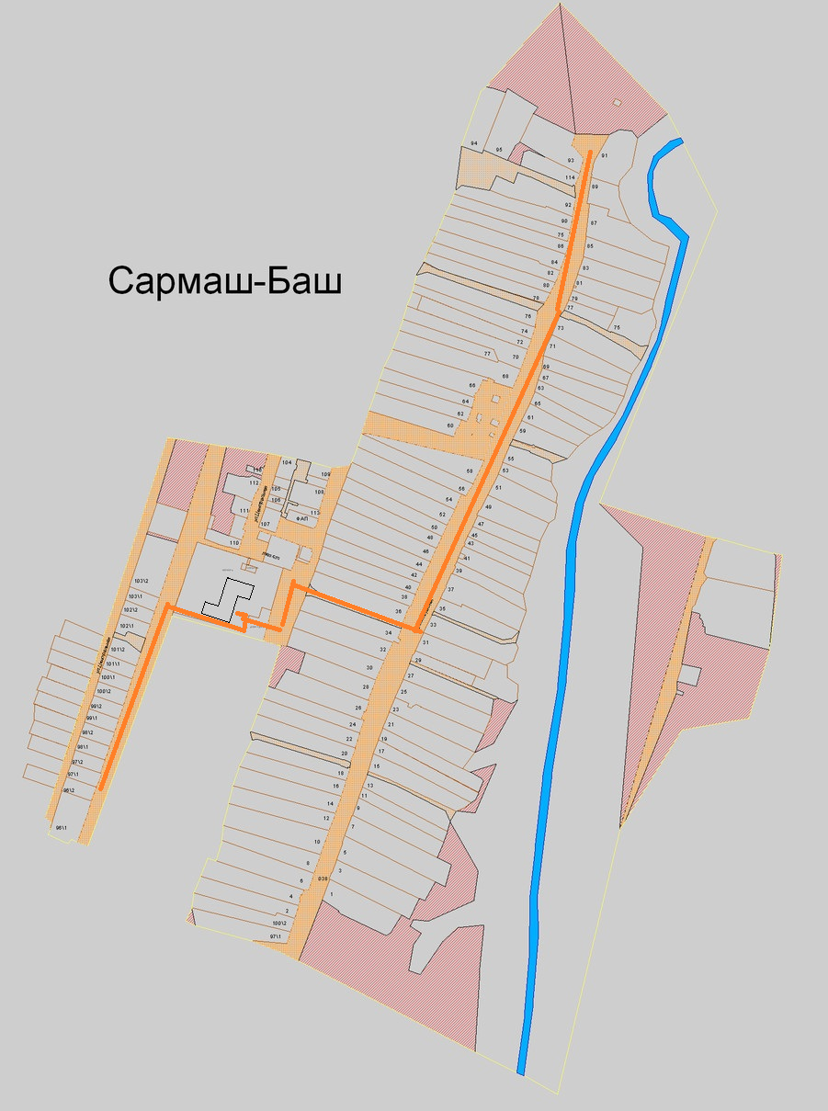
школа
Дорога Заинск –Сармашбаш
Движение трансторных средств
Путь учащихся в школу. Сармашбашская НОШ.
2. Маршрут движения автобуса до образовательного учреждения

Пункт ПА
Село Налим
Пункт А
Верхний Налим

Школа Сармашбаш
Пункт В
с.Сармашбаш

Пункт Б
село Налим

Сармашбаш

3. Пути движения транспортных средств к местам разгрузки/погрузки и рекомендуемые безопасные пути передвижения детей по территории образовательного учреждения

Школа Сармашбаш

остановка

Движение детей к месту посадки / высадки
Движение школьного автобуса
Место посадки /высадки детей и подростков

II. Информация об обеспечении безопасности перевозок детей специальным транспортным средством (автобусом).

- Общие сведения

Марка ПЕЖО БОКСЕР _____________________________________
Модель 222335_____________________________________________________
Государственный регистрационный знак Т 210 ТА 116 RUS_______________
Год выпуска 2013_____________ Количество мест в автобусе 22_________
Соответствие конструкции требованиям, предъявляемым к школьным автобусам соответствует_______________________________________

- Сведения о водителе автобуса

Фамилия, имя, отчество, телефон | Дата принятия на работу | Стаж вожде-ния ТС кате-гории D | Дата пред- стоящего медицин-ского осмотра | Период проведения стажировки | Сроки повыше-ние ква- лификации | Допущен- ные нару- шения ПДД / в том числе через «Глонасс»
Леодоров Василий Федорович | 01.03.2004 | 12 |  |  |  | нет

2. Организационно-техническое обеспечение

1) Лицо, ответственное, за обеспечение безопасности дорожного движения (ФИО): Абзалов Разин Жамилович
назначено приказом директора № 80 от 06.08.2018 г.,
прошел аттестацию ________
2) Организация проведения предрейсового медицинского осмотра водителя:
Осуществляет Сергеев А.К. – мед.работник
(Ф.И.О. специалиста)
на основании договора № б/н от 01.09.2016г.
действительного до с пролонгацией
3) Организация проведения предрейсового технического осмотра транспортного средства:
осуществляет Бурмистров Ю.А. – начальник эксплуатации ООО «АТП-1»
(Ф.И.О. специалиста)
на основании трудового договора № б/н от 09.01.2017г.
действительного до ___-____.
4) Дата очередного технического осмотра август 2018 года
5) Место стоянки автобуса в нерабочее время гаражи Транспортной компании «Авторитет»
меры, исключающие несанкционированное использование исключено_____

6) Место ремонта и технического обслуживания автобуса гараж Транспортной компании «Авторитет» ИП «Сапогов» г. Заинск
7) Наличие и работоспособность алкозамка. Факты сработки _______________________________________________________________

3. Сведения о владельце автобуса

Юридический адрес владельца: 423533, село Верхний Налим, ул. Молодежная, дом 1, Заинского района, РТ, РФ______________________
Фактический адрес владельца: 423533, село Верхний Налим, ул. Молодежная, дом 1, Заинского района, РТ, РФ______________________
Телефон ответственного лица 88555838631___________________________

2. Маршрут движения автобуса до образовательного учреждения
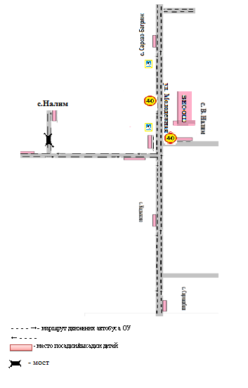

∗ Дорожно-эксплуатационные организации, осуществляющие содержание УДС и ТСОДД, несут ответственность в соответствии с законодательством Российской Федерации (Федеральный закон «О безопасности дорожного движения» от 10 декабря 1995 г. № 196-ФЗ, Кодекс Российской Федерации об административных правонарушениях, Гражданский кодекс Российской Федерации).

